Министерство науки и высшего образования Российской Федерации

Федеральное государственное автономное образовательное учреждение

высшего образования

**«Пермский национальный** **исследовательский политехнический университет»**

Электротехнический факультет

Кафедра «Информационные технологии и автоматизированные системы»

направление подготовки: 09.03.01– «Информатика и вычислительная техника»

**Лабораторная работа**

**по дисциплине**

**«Информатика»**

**на тему**

**«Решение задачи 8 ферзей»**

Выполнил студент гр. ИВТ-23-1б

Горюнов Павел Олегович

Проверил:

доцент кафедры ИТАС

Денис Владимирович Яруллин

(оценка) (подпись)

(дата)

г. Пермь, 2024

**Цель и задачи работы**

Целью данной работы является решение задачи о 8 ферзях

На рисунках 1,2, 3, 4 представлены блок схемы кода.

Рисунок 1

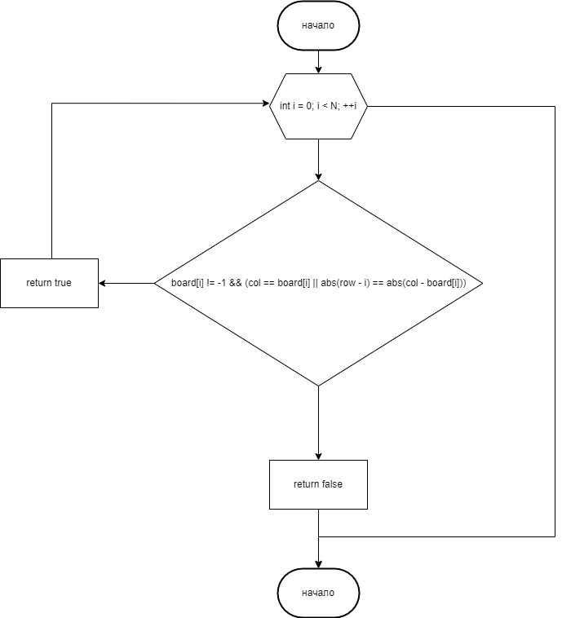

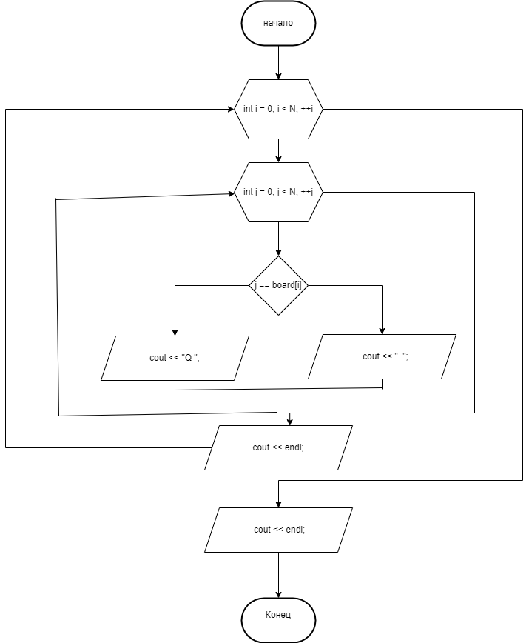

Рисунок 2

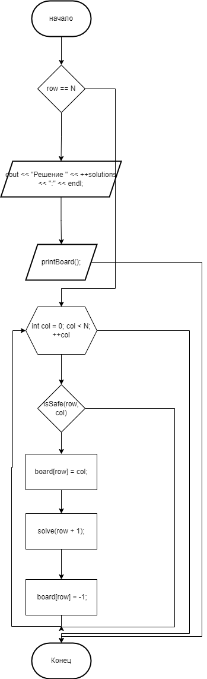

Рисунок 3

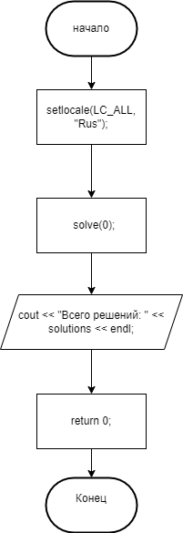

Рисунок 4

На рисунках 5, 6 представлен код на С++

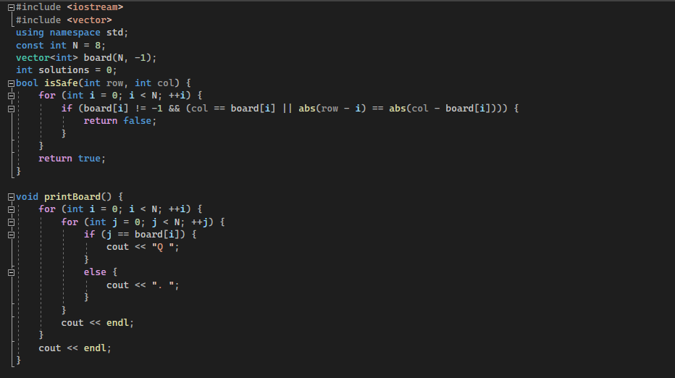

Рисунок 5

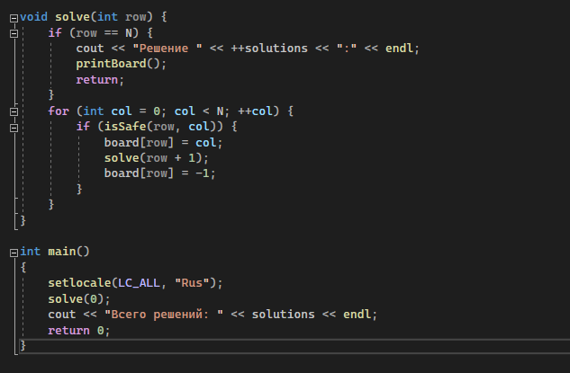

Рисунок 6